目录
JavaWeb 1
基本概念 1
web应用程序 1
静态web 2
动态web 2
Web服务器 3
技术讲解 3
ASP 3
JSP/Servlet 3
PHP 3
Web服务器 4
IIS 4
Tomat 4
Http 7
Http两个时代 7
Http请求 7
Http响应 8
Maven 9
Maven项目架构管理工具 9
配置环境变量 10
阿里云镜像 10
本地仓库 10
IDEA创建maven项目 10
Servlet 11
Servlet详解 11
Servlet映射 12
Servlet原理 14
创建Javaweb项目 14
ServletContext 15
请求转发 16
读取资源文件和项目路径问题 17
HttpServletResponse 18
HttpServletRequest 21
Cookie和Session 21
JSP原理*** 24
JavaBean 33
MVC三层架构 34
过滤器Filter 35
监听器 36
过滤器监听器常见应用 36
JDBC 37

JavaWeb

基本概念
web开发：
- web网页的意思，例如www.baidu.com
- 静态web
  - Html,css
  - 提供给所有看的数据始终不会发生变化
- 动态web
  - 淘宝等网站
  - 提供给所有人看的数据会发生改变
  - 技术栈：Servlet/JSP,ASP,PHP
在java中，动态web资源开发的技术统称为javaweb！用到的核心技术就是servlet开发。
客户端访问网站，需要通过servlet映射的地址，才可以访问到servlet绑定的jsp,图片等资源。

web应用程序
- web应用程序：可以提供浏览器访问的程序，例如html文件等多个web资源，所有可以被访问到的任何一个资源都存在与某台计算机上。

- URL

- 这个统一的web资源会被放在同一个文件夹下，web应用程序被配置在tomcat服务器上

- 一个web应用由多个部分组成(静态web,动态web)

  - html,css,js
  - jsp,servlet
  - java程序
  - jar包
  - 配置文件properties
web应用程序编写完毕后，若想提供给外界访问，需要一个服务器来同一管理

静态web
.html是网页文件后缀，如果服务器上存在此类文件，访问静态web的流程

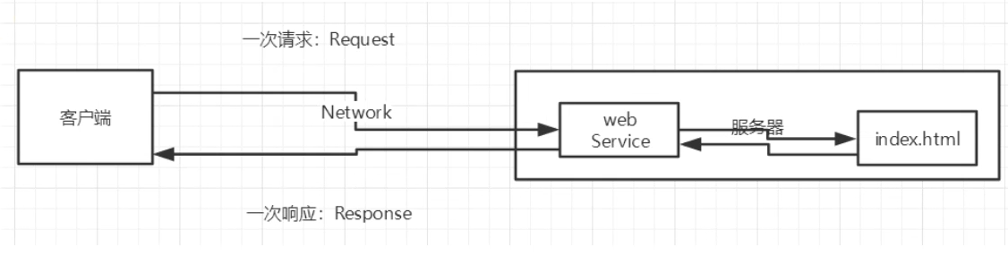
静态web的缺点：
- web页面无法动态更新，所有用户看到的都是同一个页面
- javaScript,实际开发中应用的最多
- Vbscript
- 无法和数据库交互，数据无法持久化，用户无法交互

动态web
页面的展示效果因人而异，访问动态web流程如下：
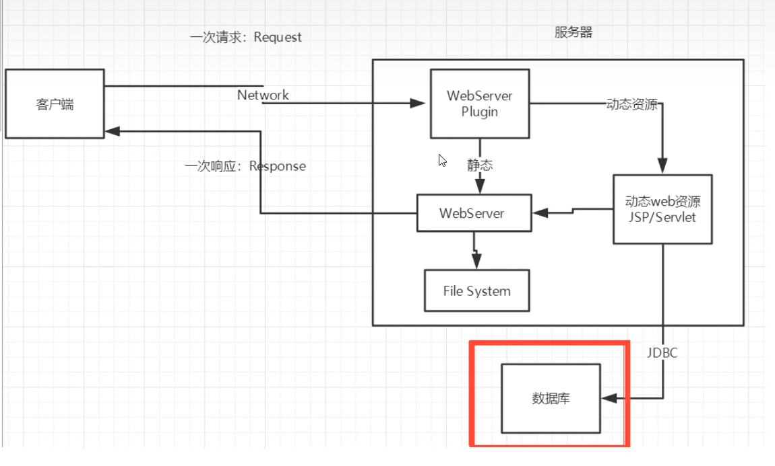
缺点：
- 加入服务器的动态web资源出现错误，需要重新编写后台程序，重新发布(停机维护)
优点：
- web页面可以动态更新，所有用户看到的不是同一个页面
- 可以和数据库交互，做数据持久化(存放用户商品数据)

Web服务器

技术讲解

ASP
  - 微软开发：国内最早流行
  - 在HTML中嵌入VB脚本，ASP+COM
  - 在ASP开发中，基本一个页面都嵌入很多页面代码，造成页面及其混乱，维护成本高。

JSP/Servlet
  - 采用B/S架构：浏览器和服务器
    - sun公司主推的B/S架构
    - 基于JAVA语言(所有的大公司或者一些开源组件都是用JAVA完成的)
    - 可以承载三高带来的影响
      - 高性能
      - 高并发
      - 高可用
    - 语法和ASP相似，方便转型，加强市场强度

PHP
  - PHP开发速度很快，功能很强大，跨平台，代码很简单
  - 无法承载大访问量的情况(局限性)

Web服务器
服务器说明：服务器是一种被动操作，用来处理用户的一些请求和给用户的一些响应信息

IIS
微软的服务器

Tomat

Tomcat是Apache 软件基金会(Apache Software Foundation)的Jakarta 项目中的一个核心项目，由Apache、Sun 和其他一些公司及个人共同开发而成。由于有了Sun 的参与和支持，最新的Servlet 和JSP 规范总是能在Tomcat 中得到体现，Tomcat 5支持最新的Servlet 2.4 和JSP 2.0 规范。因为Tomcat 技术先进、性能稳定，而且免费，因而深受Java 爱好者的喜爱并得到了部分软件开发商的认可，成为比较流行的Web 应用服务器。

Tomcat 服务器是一个免费的开放源代码的Web 应用服务器，属于轻量级应用服务器，在中小型系统和并发访问用户不是很多的场合下被普遍使用，是开发和调试JSP 程序的首选。对于一个初学者来说，可以这样认为，当在一台机器上配置好Apache 服务器，可利用它响应HTML(标准通用标记语言下的一个应用)页面的访问请求。实际上Tomcat是Apache 服务器的扩展，但运行时它是独立运行的，所以当你运行tomcat 时，它实际上作为一个与Apache 独立的进程单独运行的。

当配置正确时，Apache 为HTML页面服务，而Tomcat 实际上运行JSP 页面和Servlet。另外，Tomcat和IIS等Web服务器一样，具有处理HTML页面的功能，另外它还是一个Servlet和JSP容器，独立的Servlet容器是Tomcat的默认模式。不过，Tomcat处理静态HTML的能力不如Apache服务器。Tomcat最新版本为10.0.14。

下载安装tomcat
- 安装
- 了解配置文件以及目录结构
- 了解它的作用

tomcat目录信息

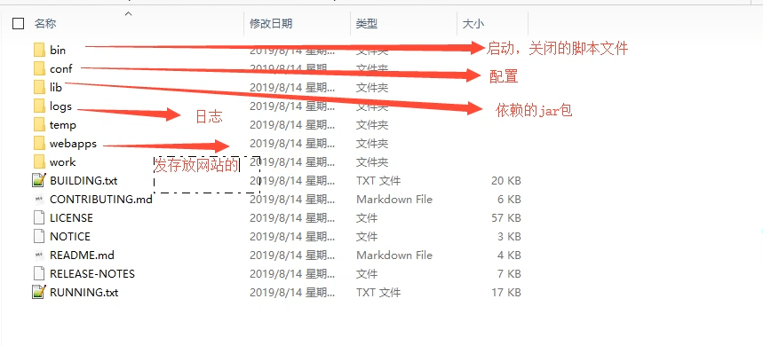
启动和关闭tomcat: bin目录的startup.bat 和shutdown.bat

条件：配置java环境

配置：conf目录下server.xml可以配置tomcat的启动端口号，如下
- tomcat默认端口号8080
- mysql默认端口号3306
- http:80
- https:443
<Connector port="8080" protocol="HTTP/1.1"
connectionTimeout="20000"
redirectPort="8443" />

可以配置主机的名称
- 默认主机名是localhost
- 可以配合windows自带的映射地址配置文件C:\Windows\System32\drivers\etc\hosts
<Host name="localhost" appBase="webapps"
unpackWARs="true" autoDeploy="true">

面试题：网站是如何进行访问的
- 输入一个域名，然后回车
- 检查本机的C:\Windows\System32\drivers\etc\hosts配置文件下有没有这个域名的配置
  - ：有，直接返回对应的IP地址，这个地址中，有我们需要的访问的web程序，可以直接访问
  - ：没有，去DNS服务器(全世界的域名都在这里解析)，找到就去对应的主机，找不到就没有
- 访问流程图
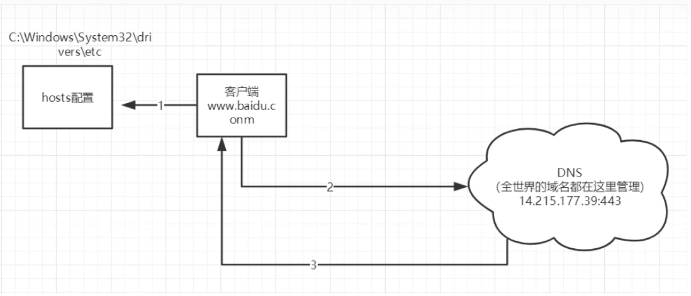

发布网站
- 将自己写的网站放到服务器tomcat中指定的文件夹下(webapps),就可以通过URL访问了，webapps作为URL的根目录！
例如：访问webapps目录下sdm目录内的hello.txt
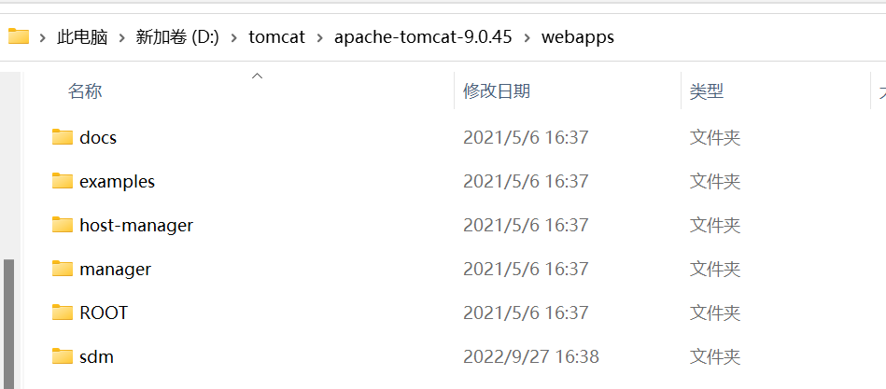
对应的访问URL如下：
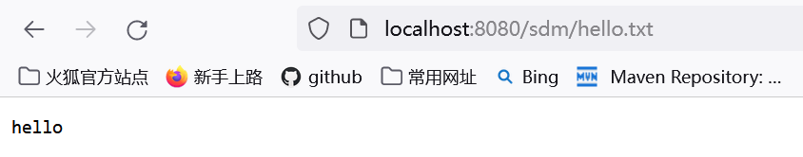

Http
http超文本传输协议是一个简单的请求相应协议，它通常运行在TCP上，默认端口80
- 文本：html,字符串,…
- 超文本：图片，音乐，视频，定位，地图….
https:安全的，默认端口443

Http两个时代
- http1.0
  - http/1.0：客户端与web服务器连接后，只能获得一个web资源，断开连接

- http1.1
  - http/1.1：连接后可以获得多个web资源

Http请求
客户端——》发请求request——》服务器
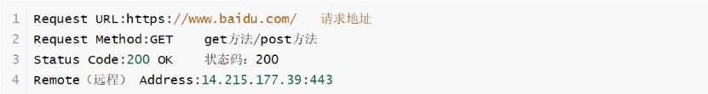

请求行
- 请求行中的请求方式：GET
- 请求方式：
  - GET:请求能够携带的参数比较少，大小有限制，会在浏览器的URL显示请求参数，不安全但是高效
  - POST：请求可以携带的参数没有限制，大小没有限制，不会在URL中显示，安全但是不高效

消息头
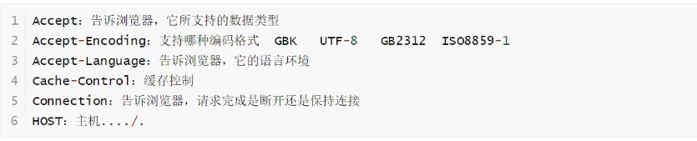

Http响应
服务器——》响应——》客户端
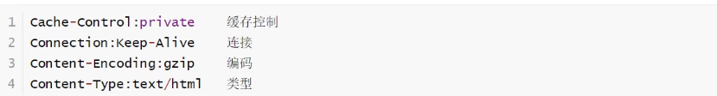

响应体
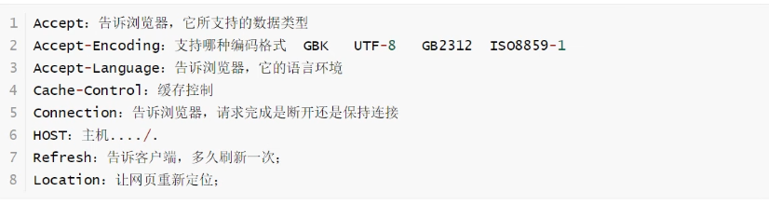

响应状态码
- 200：请求响应成功

- 3**：请求重定向，如304
  - 重定向：重新发起一次请求

- 4**：找不到资源
  - 404：找不到资源

- 5**：后台错误
  - 500：服务器代码错误
  - 502：网关错误

Maven
maven产生的原因：
- 在javaweb开发中，需要大量使用各种jar包，我们需要手动导入
- 如何能够让一个东西帮我们自动导入jar包和配置这个jar包，由此maven产生了

Maven项目架构管理工具
初学者仅用来方便导入jar包

Maven的核心思想：约定大于配置
- 有约束，就不要去违反
Maven会规定好你如何去编写我们的JAVA代码，必须按照规范来
Maven由于规定了约定大于配置，所以在后期我们可能遇到我们写的配置文件，无法被导出或者生效的问题，解决方案就是在pom.xml，build标签中配置resources,防止我们资源导出失败的问题，如图：
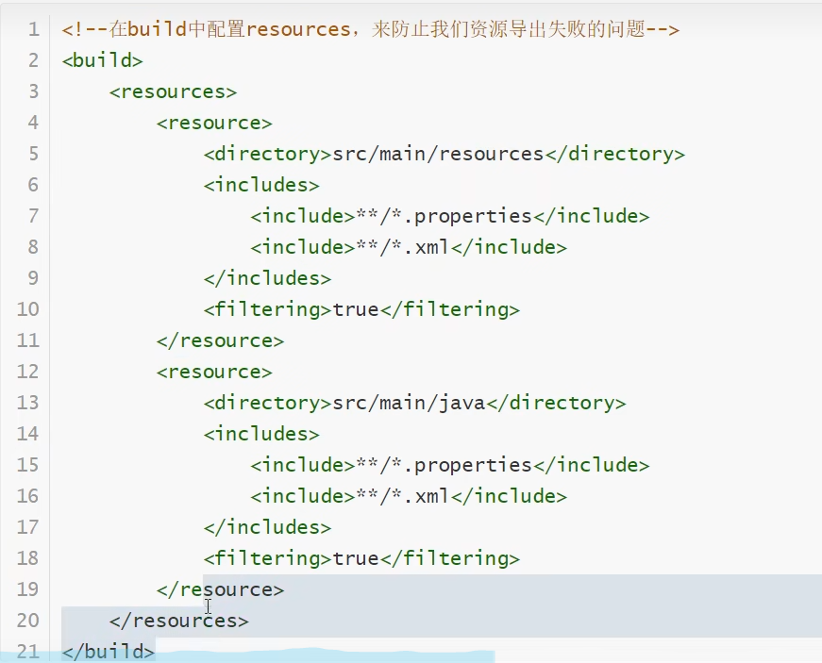

配置环境变量
系统环境变量配置如下配置：
  - M2_HOME：maven目录下的bin目录
  - MAVEN_HOME：maven目录
  - 系统的path中配置MAVEN_HOME： %MAVEN_HOME%\bin

阿里云镜像
配置文件：maven目录下conf目录的setting.xml

配置镜像mirrors：加速下载，国内建议使用阿里云镜像
<mirror>
<id>alimaven</id>
<mirrorOf>central</mirrorOf>
<name>aliyun maven</name>
<url>http://maven.aliyun.com/nexus/content/repositories/central</url>
</mirror>

本地仓库
本地仓库，远程仓库
建立一个本地仓库
<localRepository>D:\dev\apache-maven-3.8.4\repository</localRepository>

IDEA创建maven项目

Servlet

Servlet详解
简介：servlet就是sun公司开发动态web的技术,Sun公司在这些API中，提供了一个接口叫做Servlet,开发一个Servlet程序，只需要完成两个步骤：
- 编写一个类，实现Servlet接口
- 把开发好的java类部署到web服务器中

Servlet结构
Servlet作为顶层父类接口源码：有五个方法
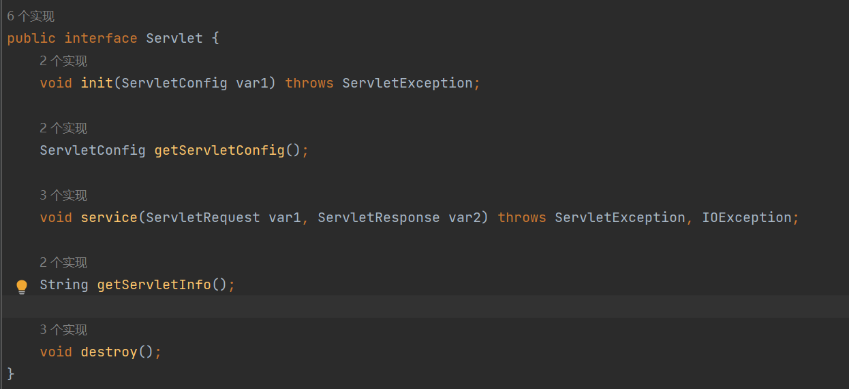

GenericServlet抽象类实现了Servlet接口(源码详查)
public abstract class GenericServlet implements Servlet, ServletConfig, Serializable

HttpServlet抽象类实现了GenericServlet抽象类(源码详查)
public abstract class HttpServlet extends GenericServlet {

所以我们利用Servlet开发javaweb时，通过继承HttpServlet的方式并根据需要的功能重写相应的方法即可！一般重写doGet方法和doPost方法

doGet和doPost方法
- 针对浏览器发送的请求是get请求还是post请求，从而调用相应的方法。

- doGet方法和doPost方法可以相互调用

Servlet映射
为什么需要编写映射：我们写的是JAVA程序，但是需要通过浏览器访问，而浏览器需要连接web服务器。所以我们要在web服务器中注册我们写的Servlet，还需要给它一个浏览器能够访问的路径

Mapping问题
- 一个Servlet可以指定一个映射路径
- 一个Servlet可以指定多个映射路径
- 一个Servlet可以指定通用映射路径
- 指定一些后缀或者前缀等等….

web.xml中配置servlet映射如下
<servlet>
<servlet-name>helloServlet</servlet-name>
<servlet-class>com.study.javaweb_s0.HelloServlet</servlet-class>
</servlet>
<!--servlet映射路径-->
<servlet-mapping>
<servlet-name>helloServlet</servlet-name>
<url-pattern>/aaa</url-pattern>
</servlet-mapping>

给Servlet配置多个映射以及利用通配符配置多映射
<servlet>
<servlet-name>helloServlet</servlet-name>
<servlet-class>com.study.javaweb_s0.HelloServlet</servlet-class>
</servlet>
<!--servlet映射路径-->
<servlet-mapping>
<servlet-name>helloServlet</servlet-name>
<url-pattern>/aaa</url-pattern>
</servlet-mapping>
<servlet-mapping>
<servlet-name>helloServlet</servlet-name>
<url-pattern>/aaa/*</url-pattern>
</servlet-mapping>

上述配置效果也可以利用@WebServlet注解完成 如下：
@WebServlet(name = "helloServlet",value = "/aaa")
@WebServlet注解用来定义javaweb应用程序中的一个Servlet，常用属性
  - name属性：表示注解的servlet名称
  - value属性：该servlet用来访问的URL

配置后缀名映射如下：
<!--映射带后缀名的地址,*号前面不能加任何项目映射路径-->
<!—对应的浏览器访问路径则是项目路径和后缀正确，中间可以任意统配-->
<servlet-mapping>
<servlet-name>helloServlet</servlet-name>
<url-pattern>*.do</url-pattern>
</servlet-mapping>

存在多个servlet且存在统配符的优先级问题
指定了确定映射地址的优先级最高，找不到就会走默认的处理请求

Servlet原理
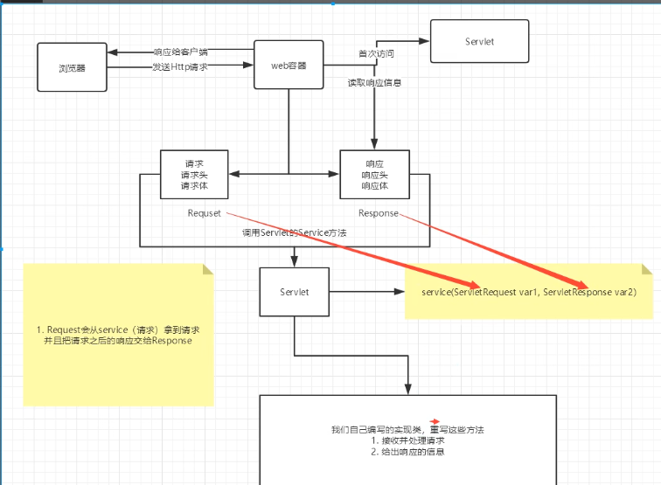

创建Javaweb项目
javaweb项目，生成器选择java Enterprise,模板和服务器分别选择web应用程序，tomcat！如图！
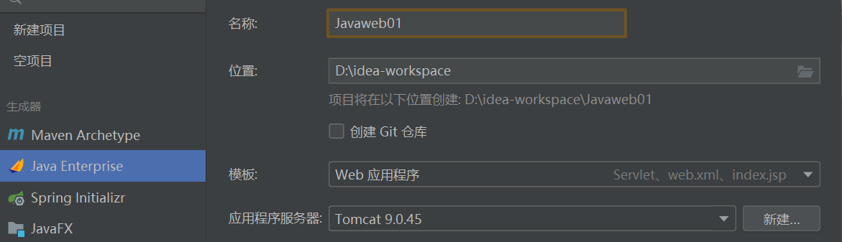
然后再选择配置相应的依赖如web，即可！

maven父子工程理解
子项目配置文件会有<parent>配置
父项目配置文件会有<modules>配置
父项目中的配置子项目可以直接使用，子项目中的配置父项目不能使用

ServletContext
web容器启动的时候，它会为每个web程序都创建一个对应的ServletContext对象，它代表了当前web应用

作用：
- 共享数据：多个servlet之间的数据可以存入servletcontext中以实现共享，如图：
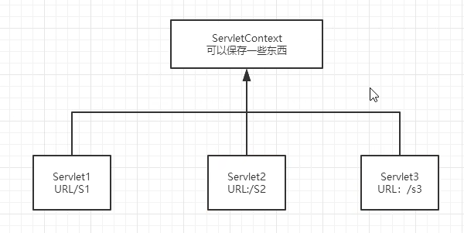
前提：存储数据的servlet被调用
方法：ServletContext对象的setAttribute(key,value)和getAttribute(key)
- 获取初始化配置参数
- <!--web应用初始化参数-->
<context-param>
<param-name>mysql_url</param-name>
<param-value>jdbc:mysql://localhost:3306/mybatis</param-value>
</context-param>

请求转发
服务器将客户端的请求转发，请求转发地址栏不发生改变，且属于一个请求
一般用于将客户端无法直接访问的页面。
ServletContext context = this.getServletContext();
context.getRequestDispatcher("/aaa").forward(req,resp);

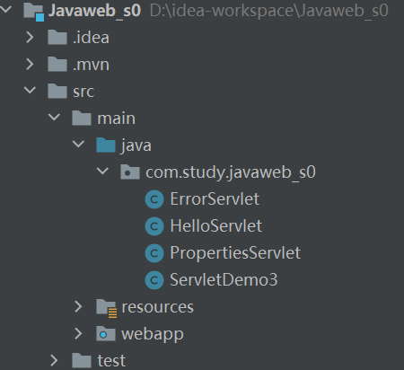
读取资源文件和项目路径问题
资源路径：项目中往往存放着大量资源，如文本文件，网页文件等。
如图，src和target两个目录：
- src是我们项目的所有资源的上层路径，和target互相对应
- target则是整个项目编译后产出的字节码文件！和src互相对应

类路径classpath：对应WEB-INF/classes

javaweb_s0-1.0-SNAPSHOT表示当前项目

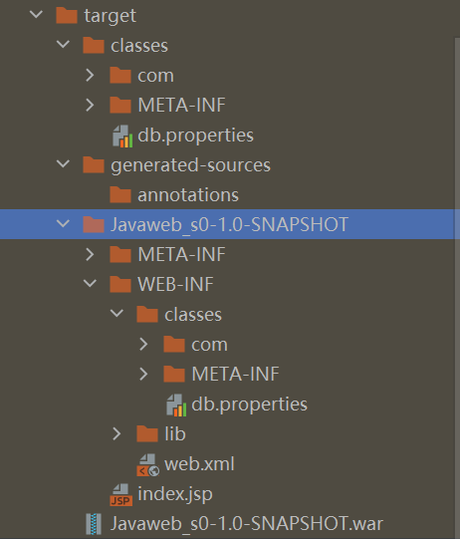
对于项目资源，实例中db.properties文件，在项目SNAPSHOT下的路径，对应的相对路径是：
WEB-INF/classes/db.properties

实例代码：
InputStream is = this.getServletContext().getResourceAsStream("WEB-INF/classes/db.properties");
Properties p = new Properties();
p.load(is);
String username = p.getProperty("username");
String password = p.getProperty("password");
resp.getWriter().print("usernmae:"+username+" password:"+password);

maven项目中可以在pom.xml的build标签中配置资源路径问题，访问资源的方法有很多，后期一一详解

项目路径如下：

相对路径：
- .表示当前目录
- ..表示上一级目录
绝对路径：
- 协议：//ip:port/工程/资源路径
请求request由服务器解析，响应response由浏览器解析。前端页面如html,jsp等由浏览器解析。
浏览器解析：/ 被浏览器解析，得到的地址相当于协议：//ip:port/
服务器解析：/ 被服务器解析，得到的地址相当于协议：//ip:port/工程/
前端页面获取当前项目名称：
${pageContext.request.contextPath}// 默认自带/

总结：了解项目结构以及对应的路径，classpath对应的路径。pom.xml配置路径，以及项目路径的映射。
maven项目解决资源路径问题
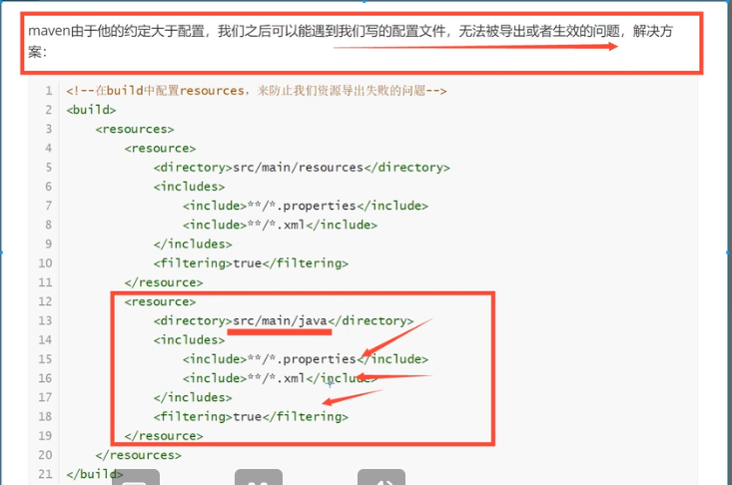

WEB配置默认首页问题
<!--配置默认首页，如果是资源页面，则根据资源路径配置，WEB-INF下的页面路径需要添加/WEB-INF/。WEB-INF目录是安全目录，只对服务端开放，客户端不可见
如果是映射地址，则不要加/-->
<welcome-file-list>
<welcome-file>/WEB-INF/404.jsp</welcome-file>
</welcome-file-list>

HttpServletResponse
web服务器接收到客户端的http请求，会针对这个请求分别创建一个代表请求的HttpServletRequest对象和代表响应的HttpServletResponse对象
- 获取客户端请求的参数找HttpServletRequest
- 给客户端发送响应信息找HttpServletResponse

简单分类：
- 负责向浏览器发送数据的方法
- 状态码
- 负责向浏览器发送响应头的方法

下载文件
- 向浏览器输出消息
- 下载文件
  - 要获取下载文件的URL
  - 下载的文件名
  - 想办法让浏览器能够支持下载我们需要的东西
    - 这里需要设置特点的响应头，如下：
resp.setHeader("Content-Disposition","attachment;filename="+fileName);

  - 获取下载的输入流
  - 创建缓冲区
  - 打开输出流
  - 将下载的文件写入缓冲区
  - 将缓冲区文件输出到本地客户端
完整实例代码如下：
// a) 要获取下载文件的URL
String realPath = this.getServletContext().getRealPath("/WEB-INF/classes/db.properties");
// b) 下载的文件名，思路就是最后一个\后面就是文件名
String fileName = realPath.substring(realPath.lastIndexOf("\\")+1);
// c) 想办法让浏览器能够支持下载我们需要的东西
resp.setHeader("Content-Disposition","attachment;filename="+fileName);
// d) 获取下载的输入流
FileInputStream in = new FileInputStream(realPath);
// e) 创建缓冲区
byte [] buffer = new byte[1024];
int len = 0;
// f) 打开输出流,输出流写给客户端，所以不需要地址
ServletOutputStream out = resp.getOutputStream();
// g) 将下载的文件写入缓冲区
while ((len = in.read(buffer))!=-1){
out.write(buffer);
}
// h) 将缓冲区文件输出到本地客户端
in.close();
out.close();

总结：下载文件时，服务端把客户端要下载的文件以流的形式传送过去，这里对于服务端而言创建的输出流是通过resp获取输出流(封装了客户端的信息)，不需要手动封装客户端地址
如果下载的文件有中文名，需要利用URLEncoder对象转码。
下载文件需要设置响应头使浏览器支持下载
resp.setHeader("Content-Disposition","attachment;filename="+fileName);

验证码功能
- 前端实现
- 后端实现，需要用到java的图片类，生产一个图片
- protected void doGet(HttpServletRequest req, HttpServletResponse resp) throws ServletException, IOException {
//浏览器3s刷新一次
resp.setHeader("refresh","3");
//在内存中创建图片
BufferedImage image = new BufferedImage(80,20,BufferedImage.TYPE_INT_RGB);
//得到图片
Graphics2D g = (Graphics2D) image.getGraphics();
//设置图片背景颜色
g.setColor(Color.white);
g.fillRect(0,0,80,20);
//给图片写数据
g.setColor(Color.BLUE);
g.setFont(new Font("null",Font.BOLD,20));
g.drawString(makeNum(),0,20);
//告诉浏览器这个请求用图片的方式打开
resp.setContentType("image/jpg");
//网站存在缓冲，不让浏览器缓存
resp.setDateHeader("expires",-1);
resp.setHeader("Cache-control","no-cache");
resp.setHeader("Pragma","no-cache");
//把图片写给浏览器
ImageIO.write(image,"jpg",resp.getOutputStream());
}
//生成随机数
private String makeNum(){//返回的随机数都是七位数，位数不够用0代替
Random random = new Random();
String num = random.nextInt(9999999)+"";
StringBuffer sb = new StringBuffer();
for(int i = 0;i<7-num.length();i++){
sb.append("0");
}
num = sb.toString()+num;
return num;
}

重定向
一个web资源收到客户端A的请求后，浏览器会通知A客户端去访问另外一个web资源
常见应用场景：
- 登录重定向

resp.sendRedirect("/Javaweb_s0_war_exploded/aaa");
//等效于以下代码，重定向加设置状态码
// resp.setHeader("Location","/Javaweb_s0_war_exploded/aaa");
// resp.setStatus(302);

HttpServletRequest

获取前端传递的参数
req.getParameterValues();
req.getParameter();

请求转发
属于一个请求，地址栏不发生改变
req.getRequestDispatcher("/WEB-INF/success.jsp").forward(req,resp);

Cookie和Session
简介：
Session会话：用户打开浏览器，进行了很多操作，最终关闭浏览器这个过程，就是一次会话。
Cookie饼干：服务端给客户端的缓存数据。弥补的http协议的无状态缺陷。

保存会话的技术
cookie：
  - 客户端技术（利用响应和请求）
session:
  - 服务器技术（保存用户的会话信息，我们可以把信息或者数据放在session中）
应用场景：网站登录以后，下次不用再次登录。

Cookie
cookie:一般会保存在本地的用户目录下的appdata下
- 从请求中拿到cookie信息 ——》request.getCookies();
- 服务器响应给客户端cookie——》response.addCookie();

public Cookie(String name, String value){…}//cookie的构造方法包含两个字符串参数，对应着cookie属性中的name和value

Cookie c1 = new Cookie("lastLoginTime",System.currentTimeMillis()+"");
c1.getName(return this.name);
c1.getValue(return this.value);
c1.setValue(String newValue);
//设置cookie有效期
c1.setMaxAge(24*60*60);

cookie分析：
- 一个Cookie只能保存一个信息
- 一个web站点可以给浏览器发送多个cookie,最多存放20个cookie
- Cookie大小上限4kb
- 300个cookie是浏览器上限
- 一个cookie的name不可修改(cookie没有setName方法)，value值可以修改
- 如果cookie的name属性的值有相同的，则会覆盖。

cookie分类：
  - 默认情况下是一个会话级别的cookie,用户关闭浏览器之后被删除
  - 持久化cookie:希望把cookie存储在本地，则需要设置cookie的生命周期，给出一个单位为秒的整数。

删除Cookie:
  - 不设置有效期，则有效期为session，即关闭浏览器，cookie自动失效
  - 手动设置生命周期为0
实例代码如下：
resp.setHeader("Content-type","text/html;charset=utf-8");
PrintWriter out = resp.getWriter();
//服务端从客户端获取cookie
Cookie [] cookies = req.getCookies();
//判断cookie是否为空
if(cookies!=null){
out.write("上一次访问时间是");
//如果存在
for(Cookie c:cookies){
//获取cookie的名字
if(c.getName().equals("lastLoginTime")){
Long lasttime = Long.parseLong(c.getValue());
Date date = new Date(lasttime);
out.write(date.toLocaleString());
}
}
}else{
out.print("这是第一次访问");
}
//服务端给客户端一个cookie
Cookie c1 = new Cookie("lastLoginTime",System.currentTimeMillis()+"");
c1.setMaxAge(24*60*60);//设置cookie有效期一天
resp.addCookie(c1);

cookie的手动删除
//name属性值重复的cookie会发生覆盖，配合有效期可以完成cookie的手动删除
Cookie c = new Cookie("lastLoginTime",System.currentTimeMillis()+"");
c.setMaxAge(0);//有效期为0，等效于删除
resp.addCookie(c);

Session***
什么是session:
  - 服务器会给每一个用户(浏览器)创建一个session对象，当用户打开浏览器，服务端就会创建一个独一无二的session.默认持久化时间是30分钟。
  - 一个session独占一个浏览器，只要浏览器没有关闭，这个session就存在
  - 用户登录以后，整个网站它都可以访问——》保存用户的信息，保存购物车信息

session和cookie的区别
  - Cookie是把用户的数据写到用户的浏览器上，本地浏览器保存
  - Session把用户的数据写到用户独占的Session中，服务器端保存
  - Cookie保存数据量少（存入字符串数据）,Session可以存入对象数据
  - Session由服务器创建
二者的联系：
  - Session存储于服务器中，cookie存储于客户端。Session的实现依赖于Cookie,当我们关闭了浏览器，session会被销毁。如果浏览器设置了自动销毁cookie,则Session在服务端也就无法获取，默认时间到了以后就会自动销毁。
  - 客户端首次访问网站时，服务端会给客户端创建一个cookie,名字是JSSIONID,对应的值是session的id值。通过这个cookie就可以和服务端的某个session对应。之后每次客户端向服务器发起请求都会带上这个cookie.

使用场景：
- 保存一个登录用户的信息
- 购物车信息
- 在整个网站中，经常会使用的数据

实例代码：session的创建，存取值，配置session的有效时间
//获取session
HttpSession session = req.getSession();

//session存入数据
session.setAttribute("name","孙道名");
Person p = new Person("孙道名",99);
session.setAttribute("p",p);

//从session中获取数据
String mes = (String)session.getAttribute("name");
Person p = (Person)session.getAttribute("p");

<!--配置session存活时间如果不配置session的有效期，则默认有效时间是浏览器的开关-->
<session-config>
<!--设置session存活时间是1分钟-->
<session-timeout>1</session-timeout>
</session-config>

JSP原理***

基础介绍
JSP简介：全称Java Server Pages,java服务器端页面，也和servlet一样，用于开发动态web技术
最大的特点：
- 写JSP就像在写html
  - 二者的区别：
    - HTML只给用户提供静态数据
    - JSP页面可以嵌入JAVA代码

JSP原理：
- tomcat中有一个work目录
- IDEA中使用Tomcat就会在IDEA的tomcat目录中产生一个work目录，该目录存放着web项目运行时JSP文件对应的index_jsp.class,index_jsp.java文件。可以根据idea项目运行时的日志文件找到其所在的位置，如下本机服务器日志：
- UsingCATALINA_BASE: "C:\Users\ASUS\AppData\Local\JetBrains\IntelliJIdea2022.1\tomcat\47b932be-0e45-42db-b90d-fb6408444787"

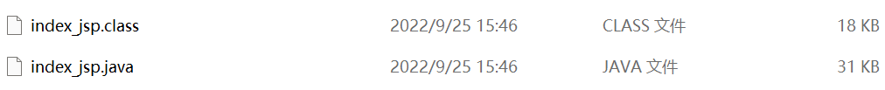
浏览器向服务器发送请求，不管访问什么资源，其实都是在访问Servlet!

基础补充
什么是Catalina?Catalina是Tomcat服务器使用的由Apache实现的servlet容器的名字

Tomcat核心分为三个部分：
- Web容器处理静态页面
- Catalina作为servlet容器处理servlet
- JSP容器，负责把jsp页面翻译成一般的Servlet

源码分析
打开index_jsp.java源码分析，import部分说明jsp是一个java类
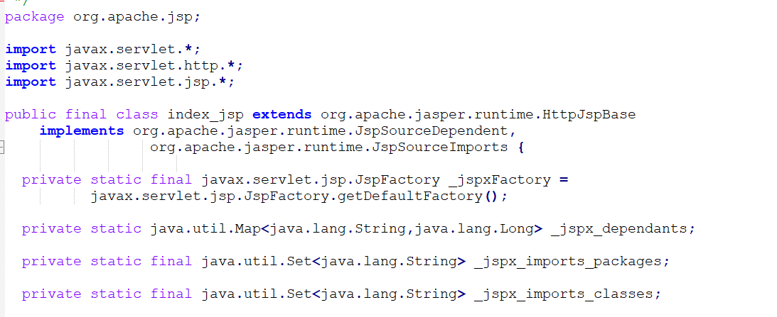

index_jsp继承了HttpJspBase,而HttpJspBase继承了HttpServlet,如下：
所以JSP本质上就是一个Servlet,最终也会被转换成为一个JAVA类，JSP内部部分源码如下：

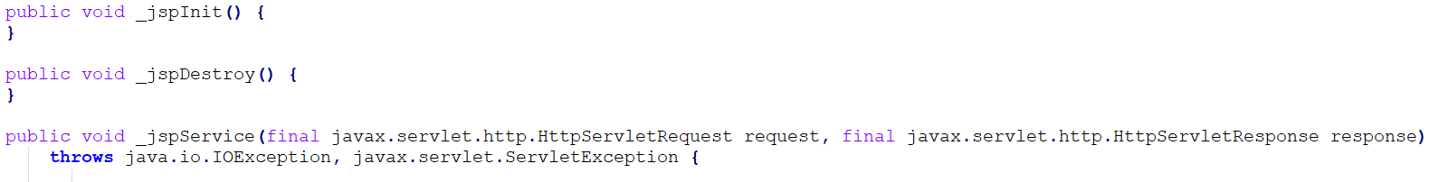
JSP的初始化，销毁，_jspservice方法中存放JSP表达式和JSP脚本片段翻译过来的java代码，并且JS的九大内置对象也是在该方法中被声明

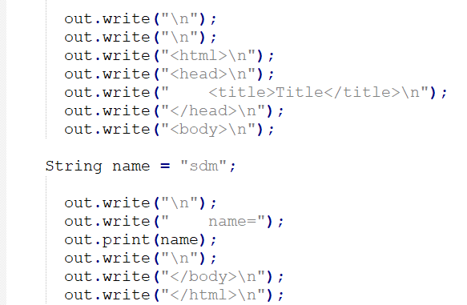
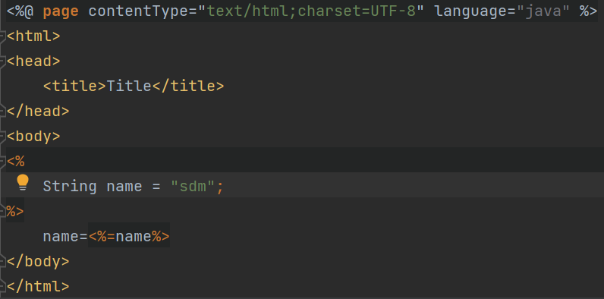
前端页面index.jsp 对应的.java代码如下:

说明JSP页面的JAVA代码会被原封不动的转化成.java文件中的java代码，
标签代码则转化成对应的out.write(…)语句。

java代码内的=会被翻译成out.print()，且源码中out输出设置了文本格式，所以out也可以解析字符串中的标签

JSP内置对象
JSP service方法中的内置对象
- final javax.servlet.jsp.PageContext pageContext;

- javax.servlet.http.HttpSession session = null;

- final javax.servlet.ServletContext application;

- final javax.servlet.ServletConfig config;

- javax.servlet.jsp.JspWriter out = null;

- final java.lang.Object page = this;

- javax.servlet.jsp.JspWriter _jspx_out = null;

- javax.servlet.jsp.PageContext _jspx_page_context = null;

总结九大内置对象：
- PageContext //存数据
- Request //存数据
- Response
- Session //存数据
- Application(ServletContext) //存数据
- config(ServletConfig)
- out
- page //几乎不用
- Exception

常用四大作用域实例：
<%
pageContext.setAttribute("name1","1号"); //保存的数据只在一个页面中有效
//page的setAttribute重载方法中可以设置作用域！
request.setAttribute("name2","2号"); //保存的数据只在一次请求中有效，请求转发有效
session.setAttribute("name3","3号"); //在一次会话中有效
application.setAttribute("name4","4号");//在服务器中有效，服务器运行期间都是有效的，数据类型是ServletContext
//这四个内置对象作用域从上到下依次递增
//通过寻找方式方式取值
String s1 = (String)pageContext.findAttribute("name1");
String s2 = (String)pageContext.findAttribute("name2");
String s3 = (String)pageContext.findAttribute("name3");
String s4 = (String)pageContext.findAttribute("name4");
//利用page实现页面转发，效果等同于request请求转发
pageContext.forward("");
%>
<%-- 使用EL表达式${}取值，比JSP表达式好的地方在于能自动过滤空值 --%>
<h2>${name1}</h2>
<h2>${name2}</h2>
<h2>${name3}</h2>
<h2>${name4}</h2>

request使用场景：客户端向服务端发送请求，产生的数据用于看完就没用了，比如新闻
session使用场景：产生的数据用户用完一会还有用，比如购物车
application使用场景：数据多个用户之间复用

JSP基本语法
配置基本依赖，jstl和taglibs

JSP支持java的一切语法*

JSP表达式
- <%=变量或者表达式%> ：用于程序的输出，输出到客户端，实例：
- <%=new java.util.Date()%>//该代码翻译后存在于_jspService方法中

JSP脚本片段
- <%java代码%> ：java代码存放在这，实例：
- <%
for(int i = 0;i<10;i++){
out.print("<p>"+i+"<p><br>");
}
%>

根据JSP翻译成java代码的格式，可以灵活使用，如下：
<%
for(int i = 0;i<10;i++){
%>
<p>hello world<%=i%></p>
<% }
%>//该代码翻译后存在于_jspService方法中

JSP声明
<%!
static{
System.out.println("loading servlet");
}
private int global = 0;
public void sdm(){
System.out.println("进入了方法sdm");
}
%>

该代码块翻译后如下，代码块存在于类下，不存在于jspService方法中
public final class hello_jsp extends org.apache.jasper.runtime.HttpJspBase
implements org.apache.jasper.runtime.JspSourceDependent,
org.apache.jasper.runtime.JspSourceImports {

static{
System.out.println("loading servlet");
}
private int global = 0;
public void sdm(){
System.out.println("进入了方法sdm");
}

总结：JSP声明会被编译到JSP生成的JAVA类中，JSP表达式和JSP脚本片段编译后存在于类中的service方法中。所以JSP声明可以调用JSP表达式和JSP脚本片段

注释
<%----%>：注释不会出现在客户端，html会显示

JSP指令
指令一共有三个，page指令，include指令，taglibs标签库指令
<%--定制错误页面,发送错误跳转至指定的页面--%>
<%@ page errorPage="500.jsp" %>

<%--提取公共页面，把公共页面嵌入该网页--%>
<%@include file="公共页面"%>
jsp提取公共页面
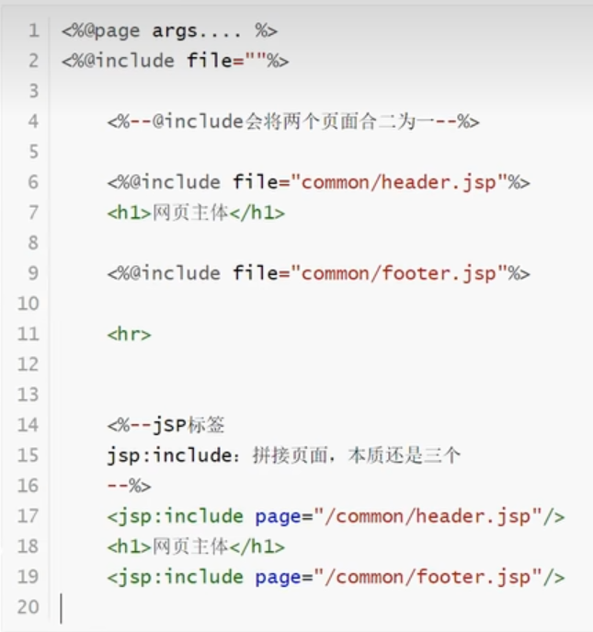

JSP标签，JSTL标签，EL表达式
EL表达式：${}
- 获取数据
- 执行运算
- 获取web开发常用对象
- 调用

//四种作用域的数据获取
<h2>${requestScope.get("me")}</h2>
<h2>${pageScope.get("")}</h2>
<h2>${sessionScope.get("name")}</h2>
<h2>${applicationScope.get("")}</h2>

JSP标签
<jsp:…>
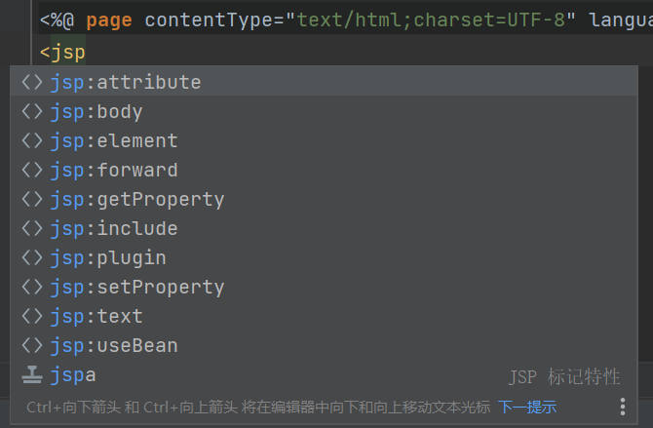

JSTL表达式
JSTL标签库的使用就是未来弥补HTML标签的不足；它有许多自定义标签供我们使用，使用前需要引入JSTL标签库

实例：
<%--引入JSTL核心标签库才可以使用JSTL标签--%>
<%@ taglib uri="http://java.sun.com/jsp/jstl/core" prefix="c" %>

JavaBean
实体类
JavaBean特定的写法：
- 必须要有一个无参构造
- 属性私有化
- 必须有对应的get/set方法
javabean用来和数据库字段做映射ORM
表——》类
字段——》类的属性
行记录——》类的对象

通过JSP标签创建对象以及注入属性，获取属性
<jsp:useBean id="people" class="com.study.pojo.People" scope="page"></jsp:useBean>
<jsp:setProperty name="people" property="address" value="安徽"></jsp:setProperty>
<jsp:setProperty name="people" property="id" value="1"></jsp:setProperty>
<jsp:setProperty name="people" property="name" value="孤"></jsp:setProperty>
<jsp:setProperty name="people" property="age" value="-1"></jsp:setProperty>
年龄:<jsp:getProperty name="people" property="age"/>

MVC三层架构
mvc:model view controller,模型视图控制器三层

架构：没有什么是加一层解决不了的！

架构图：
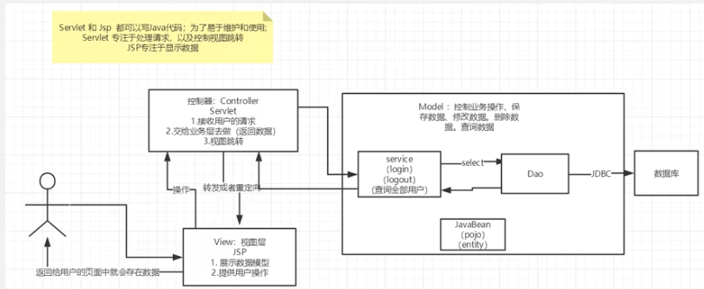

Model:
- 业务处理：业务逻辑（Service）
- 数据持久层：CRUD（Dao）

View:
- 展示数据
- 提供链接发起Servlet请求

Controller：（Servlet）
- 接受用户请求，request参数，Session信息
- 交给业务层处理
- 控制视图跳转
登录——》接受用户请求——》处理请求（获取用户登录参数）——》交给业务层处理登录业务（判断用户名密码是否正确，事务）——》Dao层查询用户名密码是否正确。——》数据库查询。

过滤器Filter
Filter:过滤器，用来过滤网站数据，应用场景如下
- 处理中文乱码
- 登录验证

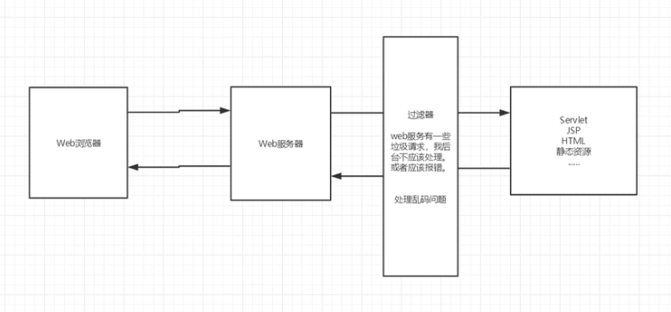

Filter开发步骤：
- 导包javax.servlet
- 编写过滤器
@WebFilter(filterName = "filterServlet",value = "/*")
public class FilterServlet implements Filter {
@Override
//初始化，web服务器启动时就初始化
public void init(FilterConfig filterConfig) throws ServletException {
System.out.println("characterEncodingFilter初始化");
}
@Override
//服务器关闭，过滤器销毁
public void destroy() {
System.out.println("过滤器已经被销毁了");
}
/*
* 过滤器中的所有代码，在过滤特定的请求时也会执行
* 必须要让过滤器继续通行，让请求继续filterChain.doFilter(servletRequest,servletResponse);
* */
@Override
public void doFilter(ServletRequest servletRequest, ServletResponse servletResponse, FilterChain filterChain) throws IOException, ServletException {
servletRequest.setCharacterEncoding("utf-8");
servletResponse.setCharacterEncoding("utf-8");
servletResponse.setContentType("text/html;charset=utf-8");
System.out.println("编码设置前");
filterChain.doFilter(servletRequest,servletResponse);//让请求继续，不写这句话请求到这就被拦截
System.out.println("设置后");
}
配置过滤器导致的无限重定向问题：

配置的重定向地址符合过滤器的拦截地址，导致系统一直重定向，然后被一直拦截，陷入死循环中！

监听器
实现监听器接口，重写方法
在web.xml中配置监听器
//统计网站在线人数，统计session
public class listenerServlet implements HttpSessionListener

注册监听器
<listener>
<listener-class>com.study.javaweb_s0.listenerServlet</listener-class>
</listener>

过滤器监听器常见应用
GUI编程中常使用监听器

过滤器常使用用作权限拦截

JDBC
jdbc:连接数据库的统一驱动
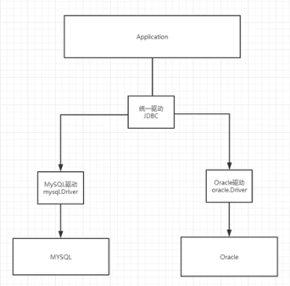

导入驱动jar包
加载驱动
创建连接，通过数据库连接池获取连接
创建statement
通过statement执行SQL语句！实例：
//数据库连接地址和参数
String url = "jdbc:mysql://localhost:3306/javaweb?useUnicode=true&charsetEncoding=utf-8";
String username = "root";
String password = "SDM4444NOG";
//加载驱动
Class.forName("com.mysql.jdbc.Driver");
//获取连接,此时connection代表数据库
Connection connection = DriverManager.getConnection(url,username,password);
//创建向数据库发送数据的对象statement
Statement statement = connection.createStatement();
//创建sql语句，并执行
String sql = "select * from people";
ResultSet set = (ResultSet)statement.executeQuery(sql);
while (set.next()){
System.out.println("id="+set.getObject("id"));
System.out.println("name="+set.getObject("name"));
System.out.println("age="+set.getObject("age"));
System.out.println("address="+set.getObject("address"));
}
//关闭连接
set.close();
statement.close();
connection.close();

JDBC事务
事物特点：
操作要么全部成功，要么全部失败。保证操纵数据过程的原子性！所以事务常用在数据的增删改上。
事务的步骤：
- 开启事务
- 提交事务commit()
- 事务回滚rollback()
- 关闭事务
实例代码：
//创建sql语句，并执行
String sql = "insert into people values(5,'大白',33,'gggg')";
int rows = statement.executeUpdate(sql);
//设置自动提交，参数布尔值！true代表自动提交
connection.setAutoCommit(false);
if(rows>0){
connection.commit();//事务提交
}else{
connection.rollback();//数据操作异常，事务回滚
}
//关闭连接
statement.close();
connection.close();

Junit单元测试
导入依赖，junit

简单使用：
@Test注解添加在方法上，可以用作测试直接运行，绿色成功，红色报错

